--------------------------------------------------- INSTRUCTIVO

--- A. Para: TIENDAS SORIANA, SOCIEDAD ANÓNIMA DE CAPITAL VARIABLE.

--- B. Domicilio de entrega: ALEJANDRO DE RODAS NÚMERO 3102-A (TRES MIL CIENTO DOS, GUION, A), COLONIA LAS CUMBRES 8vo (OCTAVO) SECTOR, MONTERREY, NUEVO LEÓN, MÉXICO, CÓDIGO POSTAL 64610 (SESENTA Y CUATRO MIL SEISCIENTOS DIEZ).

--- C. Objeto: LLEVAR A CABO UNA DILIGENCIA DE NOTIFICACIÓN E INTERPELACIÓN A FIN DE ENTREGAR FORMALMENTE, MEDIANTE INSTRUCTIVO, UN DOCUMENTO FIRMADO EN ORIGINAL E INTERPELAR LO AHÍ INDICADO.

--- Por solicitud del Licenciado JUAN FRANCISCO BONEQUI HERRERA, representante legal de HISENSE MÉXICO, SOCIEDAD DE RESPONSABILIDAD LIMITADA DE CAPITAL VARIABLE, mediante el presente Instructivo, en este acto le hago entrega formal de un documento firmado en original, y en los términos de los Artículos 6o (sexto) fracción V (quinta) de la Ley Federal de Correduría Pública vigente, Artículos 35 (treinta y cinco) y 36 (treinta y seis) de su Reglamento, y demás conducentes de dichos ordenamientos, mediante el presente Instructivo se le notifica e interpela formalmente lo indicado en dicho documento, insertando a continuación, como referencia, una reproducción del mismo:

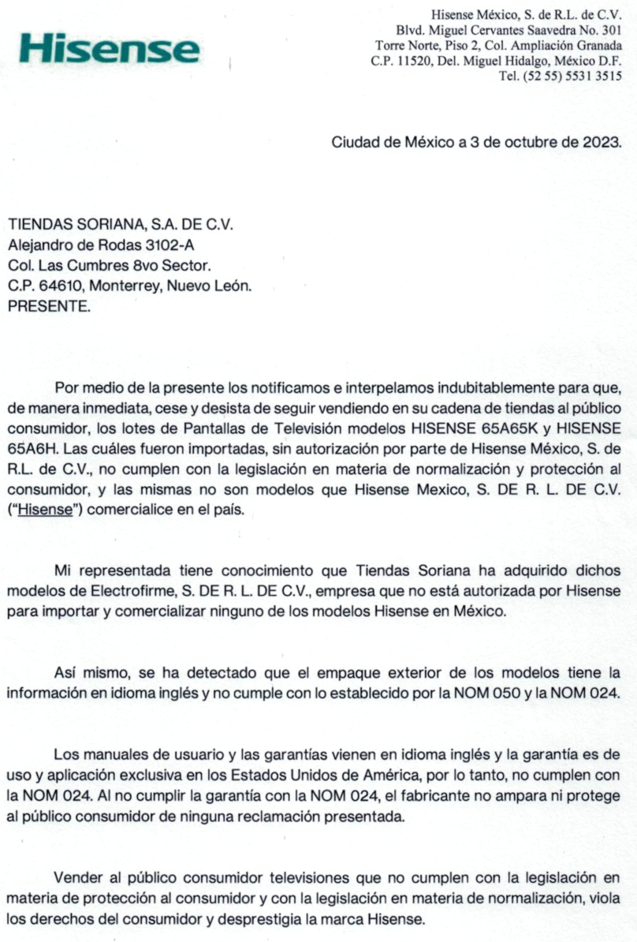

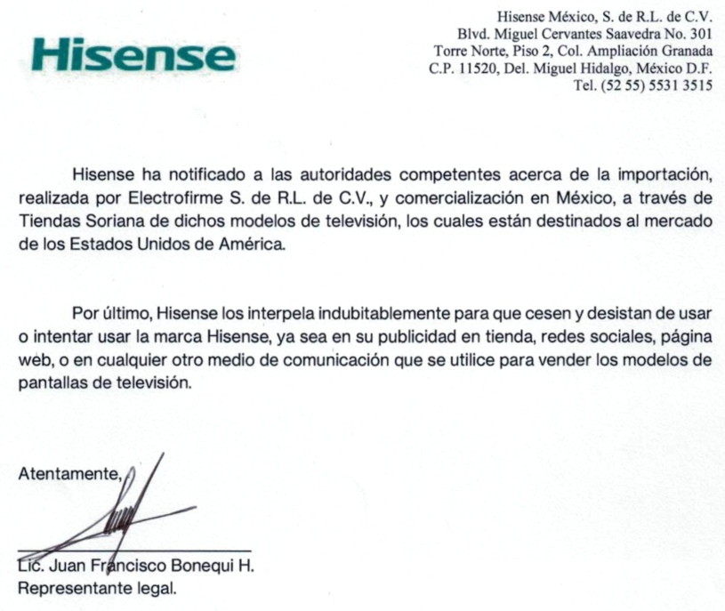

------------------------------------------ (FIN DE LA REPRODUCCIÓN)

--- En términos de lo dispuesto por el Artículo 36 (treinta y seis) del Reglamento de la Ley Federal de Correduría Pública, le informé a la persona con quien entendí la diligencia, sobre el derecho que tiene de manifestar las observaciones que estime convenientes, a lo cual manifestó lo siguiente:

--- En virtud de lo anterior, mediante el presente Instructivo, en este acto le notifico a usted la información contenida en el documento antes mencionado y asimismo le interpelo lo ahí indicado, así como le hago entrega formal del mismo, habiendo entendido la presente diligencia con:
__________________________________________________________________ siendo las _________________________ horas con _________________________________ minutos del día _________________________________ de octubre de 2023 (dos mil veintitrés).

Firma: ______________________________, recibí documento e Instructivo.
Relación con la persona a notificar: _________________________________________.

--- Autorizo el presente instrumento en la fecha mencionada en el párrafo anterior.- DOY FE.

________________________________________________
LICENCIADO PATRICIO EUGENIO GALVÁN SALINAS
Corredor Público Número 1 (uno)
Plaza del Estado de Nuevo León
R.F.C. GASP740710PD2

